Inhoud
1 Inleiding 2
2 Overzicht van de inhoud van de verschillende plannen in DIP 3
2.1 Site 3
2.2 Zone 4
2.3 Gelijkvloers 4
3 Afspraken bij uitwisseling van DWG’s / DXF's 6
3.1 Tekeneenheid 6
3.2 Naamgeving layers 6
3.2.1 Wie : Discipline¬voorletters 7
3.2.2 Wat : SfB¬klasseersysteem als bouwelementen¬klasseringsysteem 8
3.2.3 De Grafiek¬code 9
3.2.4 Speciale Layers : 0 en DefPoints 10
3.2.5 Gebruik van xrefs 10
3.2.6 Overzicht van de Layers van toepassing voor gebruik in de DIP Toepassing 11
3.3 Kleuren en lijndiktes 15
3.4 Benamingen en organisatie van Blocks 16
3.5 Overzicht van de blocks van toepassing voor gebruik in de DIP Toepassing 17
3.5.1 Schrijnwerk, enkele draaideuren 18
3.5.2 Schrijnwerk, dubbele draaideuren 20
3.5.3 Schrijnwerk, doorslaande dubbele deuren 21
3.5.4 Schrijnwerk, schuifdeuren 22
3.5.5 Garagepoorten 23
3.5.6 Schrijnwerk, vaste ramen uit één deel 24

DXF Leidraad
Deze leidraad is gebaseerd op ISO 13567 en BB/SfB voor wat betreft de afspraken rond de layernamen, en op de SfB bouwelementen-codering, voor wat betreft het gebruik van blocks.

1 Inleiding
Van groot belang i.v.m. de uitwisselbaarheid van CAD tekeningen in het algemeen, en specifiek i.v.m. de toepassing van CAD tekeningen in het DIP platform, is de uniformiteit van deze CAD¬ tekeningen.
Om een optimale verwerking (import / export) te kunnen garanderen, is het wenselijk de tekeningen te converteren naar dxf release 2004, ascii.
In deze richtlijnen worden vooral afspraken geformuleerd betreffende het layergebruik, kleur- ¬en lijntype gebruik en de naamgeving van tekeningen en symbolen. Aanvullend worden ook enkele tekenmethodes en hulpmiddelen aangehaald die de conformiteit van de tekeningen kunnen helpen bepalen en controleren.

2 Overzicht van de inhoud van de verschillende plannen in DIP
In de DIP toepassing wordt gewerkt met omgevings-, site-, zone-, gelijkvloers- en verdiepingsplannen. Met uitzondering van het omgevingsplan dienen deze plannen aangeleverd of ingetekend ( versie 2.0 ) te worden door de exploitant.
Hierna volgt een overzicht van de inhoud van deze verschillende soorten plannen, waarbij tevens wordt verduidelijkt hoe deze inhoud dient gecodeerd en getekend te worden in tekentoepassingen zoals Autocad. Zoals u zult kunnen vaststellen is de inhoud van deze plannen grotendeels gelijk; alleen is het zo dat hoe kleiner de weergegeven oppervlakte is (een gelijkvloers-plan is een uitvergroting van een deel van de site) hoe gedetailleerder het plan zal zijn.
Het kan bvb. zijn dat het, gezien de specifieke aard van een installatie, het relevant is om de binnenriolering van een gebouw aan te duiden op een verdiepingsplan. Diezelfde binnenriolering aanduiden op een siteplan is echter steeds zinloos.
Een algemeen overzicht van de te gebruiken layers is terug te vinden in punt 3.2.7. "Overzicht van de Layers van toepassing voor gebruik in de DIP Toepassing".

2.1 Site
 | Laagnaam | Kleur | Lijndikte | Aard
Waterweg, rivier, vijver, beek, e.a. | A-983_ OpenWater | 3 - Groen | 0,35 | Gesloten polylijn
Berijdbaar oppervlak openbaar | A-958_ Weg | 3 - Groen | 0,35 | Gesloten polylijn
Berijdbaar oppervlak object | A-957_ Bestrating | 3 - Groen | 0,35 | Gesloten polylijn
Grasdallen | A-957_ Grasdal | 3 - Groen | 0,35 | Gesloten polylijn
Niet berijdbaar oppervlak | A-134_ ZachteLagen | 3 - Groen | 0,35 | Gesloten polylijn
Intern Belemmerend object (obstakel) | A-7--_ VasteInrichting | 7 - Wit | 0,25 | Gesloten polylijn
 | A-8--_ LosseInrichting | 7 - Wit | 0,25 | Gesloten polylijn
Normale circulatieweg | A-711_ Circulatie | 7 - Wit | 0,25 | Gesloten polylijn
Vertikale circulatie (trap, lift, hellend vlak) | A-241_ Steektrap | 2 - Geel | 0,25 | Gesloten polylijn
 | A-243_ Bordestrap | 2 - Geel | 0,25 | Gesloten polylijn
 | A-244_ Wenteltrap | 2 - Geel | 0,25 | Gesloten polylijn
 | A-245_ Trappen | 2 - Geel | 0,25 | Gesloten polylijn
 | A-246_ Ladder | 2 - Geel | 0,25 | (Poly)lijn
Vertikale circulatie (trap, lift, hellend vlak) | A-247_Helling | 3 - Groen | 0,35 | Gesloten polylijn
 | A-661_ Lift | 7 - Wit | 0,25 | Gesloten polylijn
 | A-664_ Roltrap | 7 - Wit | 0,25 | Gesloten polylijn
Lager gelegen gebouwdeel of ondergrondse constructie/tank | A-271_ | 4 - Cyaan | 0,35 | Gesloten polylijn
Compartimenterende muur | A-688_ | 7 - Wit | 1,4 | Polylijn
Brandwerende muur | A-688_ | 7 - Wit | 1,4 | Polylijn
Rioleringsleiding | A-52-_Riolering | 6 - Magenta | 1,0 | Polylijn
Hekwerk | A-971_ Afsluiting | 7 - Wit | 1,4 | Polylijn
Treinspoor | A-906_ Spoor | 3 - Groen | 0,35 | Polylijn
Muur | A-21-_ Buitenwand | 12 - RGB 189-0-0 | 300 | Polylijn
 | A-22-_ Binnenwand | 4 - Cyaan | 150 | Polylijn

2.2 Zone
De inhoud van het zoneplan is identiek aan de inhoud van het siteplan, met dien verstande dat het zoneplan een logisch deel van het siteplan herneemt op en kleinere schaal waardoor het meer detail vertoont dan het siteplan.
Voor een gebouw bestaande uit verschillende vleugels of gebouwdelen kan een zone een dergelijk gebouwdeel of vleugel zijn. Ook hier toont men meer details dan voorheen op het siteplan. Maar dit type zone plan leunt aan bij het gelijkvloers of verdiepingsplan.

2.3 Gelijkvloers
De inhoud van het gelijkvloers plan is identiek aan de inhoud van het siteplan, met dien verstande dat het gelijkvloers plan (samen met het verdiepingsplan) meer detaillering vertoont dan het site- of zoneplan. Bovendien neemt het gelijkvloersplan - in tegenstelling tot het verdiepingsplan - wel al de onmiddellijk aanliggende zaken zoals parking, wegenis of andere infrastuctuur buiten het gebouw mee op in het gelijkvloersplan.2.4 Verdieping
Het verdiepingsplan bevat de gegevens van het gelijkvloersplan zonder de informatie van de zaken die buiten het gebouw aanwezig zijn. Als enige uitzondering hiertoe gelden de uitkragende delen van onderliggende verdiepingen.

 | Laagnaam | Kleur | Lijndikte | Aard
Intern Belemmerend object (obstakel) | A-7--_ VasteInrichting | 7 - Wit | 0,25 | Gesloten polylijn
 | A-8--_ LosseInrichting | 7 - Wit | 0,25 | Gesloten polylijn
Normale circulatieweg | A-711_ Circulatie | 7 - Wit | 0,25 | Gesloten polylijn
Vertikale circulatie (trap, lift, hellend vlak) | A-241_ Steektrap | 2 - Geel | 0,25 | Gesloten polylijn
 | A-243_ Bordestrap | 2 - Geel | 0,25 | Gesloten polylijn
 | A-244_ Wenteltrap | 2 - Geel | 0,25 | Gesloten polylijn
 | A-245_ Trappen | 2 - Geel | 0,25 | Gesloten polylijn
 | A-246_ Ladder | 2 - Geel | 0,25 | (Poly)lijn
 | A-247_Helling | 3 - Groen | 0,35 | Gesloten polylijn
 | A-661_ Lift | 7 - Wit | 0,25 | Gesloten polylijn
 | A-664_ Roltrap | 7 - Wit | 0,25 | Gesloten polylijn
Lager gelegen gebouwdeel | A-271_ | 4 - Cyaan | 0,35 | Gesloten polylijn
Compartimenterende muur | A-688_ | 7 - Wit | 1,4 | Polylijn
Brandwerende muur | A-688_ | 7 - Wit | 1,4 | Polylijn
Rioleringsleiding
Muur | A-21-_ Buitenwand | 12 - RGB 189-0-0 | 300 | Polylijn
 | A-22-_ Binnenwand | 4 - Cyaan | 150 | Polylijn

3 Afspraken bij uitwisseling van DWG’s / DXF's
Bij de CAD-afspraken die gemaakt worden zijn o.a. volgende zaken van belang:
• tekeneenheid (m, cm of mm ?)
• naamgeving layers
• te gebruiken kleuren
• te gebruiken lijntypes en verschalingen
• gebruik, opbouw en naamgeving van blocks
• gebruik van xrefs

3.1 Tekeneenheid
De standaard te gebruiken tekeneenheid is m (meter). Het is evident dat op “ware grootte” getekend wordt.

3.2 Naamgeving layers

De layerstructuur is gebaseerd op ISO 13567 en BB/SfB en bestaat uit XX***_text_G :
X- | * * * | _ | string | grafiek
disciplinevoorletters,  de eerste  letter is  verplicht,  de tweede  is optioneel | bouwelemententabel  één (minstens), twee of  drie cijfers te gebruiken,  niet gebruikte code als  'deelteken' - in te vullen | tussencode,  'underscore' | extra tekst,  taalafhankelijk  en ter  verduidelijking  van de  codering | Gebruik of  presentatie  -techniek  …
WIE | WAT |  |  | HOE

3.2.1 Wie : Discipline¬voorletters

A-= Architectuur
AA = Architectuur/Architecture
AI = Interieur/Intérieur
AL = Landschap/Paysage
AS = Stabiliteit/Stabilité
C = Constructie/Construction
E = ElektriciteitElectricité
F = Facility Management
G = GIS & Topo H = HVAC
I = Interieurinrichting/aménagement Intérieure
L = Landschapsarchitectuur/Architecture paysagiste
M = Mechanica/Méchanique
P = Loodgieterij/Plomberie
S = Security T = Telecommunication
U = Urbanisatie/Urbanisation
W = Aannemer/Entrepreneur
X = Onderaannemer/Sous-traitant
Z = Overige disciplines/Autres disciplines

Opgelet: Indien de tweede letter niet nodig is of niet gebruikt wordt , dan kan daar gewoon een koppelteken op die plaats ingevuld worden.

3.2.2 Wat : SfB¬klasseersysteem als bouwelementen¬klasseringsysteem

Om tot een goede layerorganisatie in AutoCAD te komen, werd de layeropbouw verder uitgewerkt en gebaseerd op de deelcodes uit vak 2 van de BB/SfB. De tabel 1 van de BB/SfB omschrijft hoofdzakelijk de functionele delen van het gebouw, men spreekt over "bouwelementen", tot op een bepaald niveau. In de uitgebreide BB/SfB¬handleiding worden deze bouwelementen heel wat verder uitgediept.
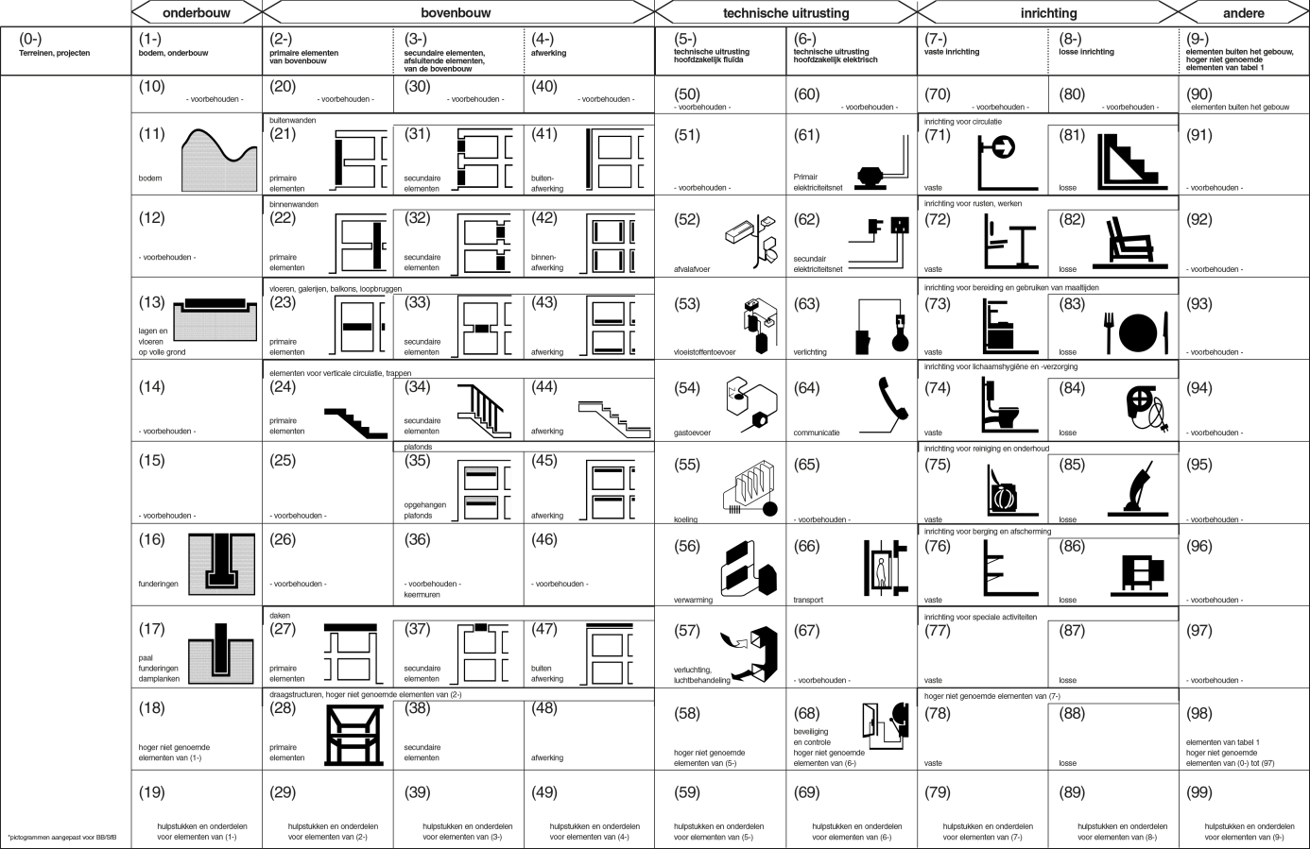figuur : Bouwelementen¬tabel met SfB¬codes
Ter info : de bewerking van het SfB¬klasseersysteem voor de bouwsector is gerealiseerd in de schoot van de Belgische SfB¬cel aan de KUL onder leiding van dr.ir.arch. Frank De Troyer, en uitgegeven door de Regie der Gebouwen.

3.2.3 De Grafiek¬code

Het derde deel van de layer¬standaard is de grafiek¬code, bedoeld voor de presentatie van de getekende objecten. In “gewoon” AutoCAD wordt dit niet zoveel toegepast, maar bij verder geautomatiseerde software zoals ADT zit dit wel in heel wat automatismen verwerkt. Een voorbeeld van toegepaste codes:
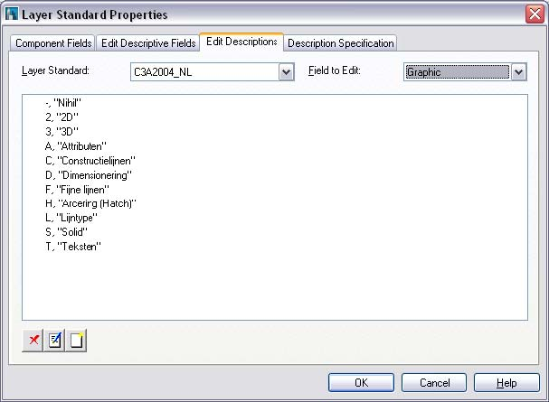

3.2.4 Speciale Layers : 0 en DefPoints

De layers 0 en DefPoints hebben een speciaal doel waarop hier niet verder wordt ingegaan. In deze layers mag niet getekend worden.

3.2.5 Gebruik van xrefs

De tekening mag geen externe referenties (verwijzingen naar andere tekeningen of naar blocks in andere tekeningen) bevatten. Gebruik de "Xref Manager" in AutoCad (menu-item "Xref Manager…" in het menu "Insert") om de informatie van de externe bestanden naar de tekening te kopiëren (d.m.v. de knop "Bind").

3.2.6 Overzicht van de Layers van toepassing voor gebruik in de DIP Toepassing

Discipline _1 | Discipline_2 | Elementencode | Scheidingsteken | Laagnaam_NL | Laagnaam_FR |  | Beschrijving_NL | Beschrijving_FR | Kleur | Pendikte
 |  | 07 |  |  |  |  | Documentatie | Annotation
A | - | 072 | _ | Snede | Coupe |  | Snedes | Coupes | 7 | 0.25
A | - | 074 | _ | Gevel | Façade |  | Gevels | Façades | 7 | 0.25
 |  | 13 |  |  |  |  | Vloeren en lagen op volle grond | Planchers et couches sur terre pleine
A | - | 13- | _ | Buitenvloer | SolExt |  | Buitenvloer | Sol extérieur | 3 | 0.35
A | - | 131 | _ | VloerVol | SolPlein |  | Buitenvloeren op volle grond | Sols extérieurs sur terre pleine | 3 | 0.35
A | - | 132 | _ | Vloeren | Sols |  | Vloeren en lagen (Algemeen) | Planchers et couches (Général) | 3 | 0.35
A | - | 134 | _ | ZachteLagen | CouchesTendres |  | Beplante of onbeplante zachte lagen | Couches tendres complantées ou incomplantées | 3 | 0.35
A | - | 136 | _ | WaterBodem | SolEau |  | Lagen onder water | Couches summergées | 3 | 0.35
 |  | 16 |  |  |  |  | Funderingen, keermuren | Fondations et contremurs
A | - | 162 | _ | Keerrmuur | Contremur |  | Keermuren, keldermuren | Contremurs, murs de cave | 5 | 0,5
 |  | 2 |  |  |  |  | Bovenbouw primair | Superstructure primaire
A | - | 20- | _ | Wanden | Parois |  | Wanden | Parois | 4
 |  | 21 |  |  |  |  | Buitenwanden | Parois extérieures
A | - | 21- | _ | Buitenwand | ParoiExt |  | Buitenwanden (Algemeen) | Parois extérieures (Général) | 12
 |  | 22 |  |  |  |  | Binnenwanden | Parois intérieures
A | - | 22- | _ | Binnenwand | ParoiInt |  | Binnenwanden (Algemeen) | Parois intérieures (Général) | 4
 |  | 23 |  |  |  |  | Vloeren, galerijen, balkons, loopbruggen | Planchers, galeries, balcons, passerelles
A | - | 237 | _ | Galerij | Galerie |  | Galerijen, balkons, loopbruggen | Galeries, balcons, passerelles | 3 | 0.35
 |  | 24 |  |  |  |  | Trappen, elementen voor vertikale circulatie | Escaliers, éléments pour la circulation verticale
A | - | 241 | _ | Steektrap | EscalierDroit |  | Rechte trap zonder bordes | Escaliers droits | 2 | 0.25
A | - | 243 | _ | Bordestrap | EscalierPalier |  | Rechte trap met bordessen | Escaliers droits à palier | 2 | 0.25
A | - | 244 | _ | Wenteltrap | EscalierHélico |  | Wenteltrappen, spiraaltrappen | Escaliers hélicoidales | 2 | 0.25
A | - | 245 | _ | Trappen | Escaliers |  | Trappen andere indeling | Autres escaliers | 2 | 0.25
A | - | 246 | _ | Ladder | Echelle |  | Ladders, klimijzers, glijpalen | Echelles, échelons, perches | 2 | 0.25
A | - | 247 | _ | Helling | Pente |  | Hellingen | Pentes | 3 | 0.35
 |  | 27 |  |  |  |  | Daken | Toits
A | - | 271 | _ | PlatDak | ToitPlat |  | Platte daken, terassen | Toits plats, terasses | 4 | 0.35
 |  | 28 |  |  |  |  | Draagstructuren van gebouwen | Structures portantes du bâtiment
A | - | 282 | _ | Kolom | Colonne |  | Kolommen | Colonnes | 4 | 0.35
 |  | 30 |  |  |  |  | Schrijnwerk | Menuiserie
A | - | 301 | _ | Openingen | Ouvertures |  | Openingen | Ouvertures dans les parois | 2 | 0,18
A | - | 302 | _ | Glas | Vitre |  | Glas | Vitrage dans menuiserie | 1 | 0,18
 |  | 37 |  |  |  |  | Schrijnwerk voor daken | Menuiserie pour toits
A | - | 374 | _ | Koepels | Coupoles |  | Daklichtkoepels | Coupoles | 2 | 0,25
 |  | 52 |  |  |  |  | Afvalafvoer, riolering | Egoutage
A | - | 52- | _ | Riolering | Egout |  | Riolering (Algemeen) | Egoutage (Général) | 6 | 1.00
 |  | 54 |  |  |  |  | Gassentoevoer | Aduction dez gaz
A | - | 54- | _ | GasToevoer | AdductionGaz |  | Gastoevoer (Algemeen) | Aduction de gaz (Général) | 7 | 0.25
 |  | 66 |  |  |  |  | Transportinstallaties | Installations de transport
A | - | 661 | _ | Lift | Ascenseur |  | Liftinstallaties | Installations d'ascenseurs | 7 | 0.25
A | - | 664 | _ | Roltrap | Escalateurs |  | Roltrapinstallaties | Installations d'escalateurs | 7 | 0.25
 |  | 68 |  |  |  |  | Beveiliging | Installations de sécurité
A | - | 685 | _ | Brand | Incendie |  | Brandbeveiliging | Sécurité incendie | 7 | 0.25
A | - | 688 | _ | Brandwering | ProtectionIncendie |  | Brandwerende voorzieningen | Protection Incendie | 7 | 0.25
 |  | 71 |  |  |  |  | Vaste inrichting voor circulatie | Installation fixe pour circulation
A | - | 711 | _ | Circulatie | Circulation |  | Vaste aanduidingen | Installations fixes pour circulation | 7 | 0.25
 |  | 72 |  |  |  |  | Vaste inrichting voor rusten en werken | Installation fixe pour repos et travail
A | - | 72- | _ | Meubilair | Mobilier |  | Vast meubilair (Algemeen) | Mobilier fixe (Général) | 7 | 0.25
 |  | 72 |  |  |  |  | Vaste inrichting voor keukens | Installation fixe pour cuisines
A | - | 73- | _ | Keuken | Cuisine |  | Vaste inrichting voor het bereiden van maaltijden | Installation fixe pour la préparation des repas | 5 | 0.25
 |  | 74 |  |  |  |  | Sanitaire uitrusting | Equipement sanitaire
A | - | 74- | _ | Sanitair | Sanitaire |  | Sanitaire uitrusting | Equipement sanitaire | 7 | 0.25
 |  | 76 |  |  |  |  | Berging en afscherming | Rangement et protection
A | - | 76- | _ | Kasten | Armoires |  | Vaste kasten (Algemeen) | Armoires fixes (Général) | 7 | 0.25
 |  | 90 |  |  |  |  | Buitenomgeving - natuurlijke materialen | Environnement extérieur - matériaux naturels
 |  | 901 |  | Grondvoorzieningen |  |  | Grondvoorzieningen
A | - |  | _
 |  | 902 |  | Opstallen |  |  | Opstallen
A | - |  | _
 |  | 903 |  | Omheiningen |  |  | Omheiningen
A | - |  | _
 |  | 904 |  | Terreinafwerkingen |  |  | Terreinafwerkingen
A | - |  | _
 |  | 905 |  | Terreinvoorzieningen werktuigkundig |  |  | Terreinvoorzieningen werktuigkundig
A | - | 905 | _
 |  | 906 |  | Terreinvoorzieningen elektrotechnisch |  |  | Terreinvoorzieningen elektrotechnisch
A | - | 906 | _ | Spoor | VoieFerrée |  | Spoor | Voie ferrée | 3 | 0.35
 |  | 907 |  | Terreinvoorzieningen standaard |  |  | Terreinvoorzieningen standaard
A | - |  | _
 |  | 908 |  | Terreinvoorzieningen bijzonder |  |  | Terreinvoorzieningen bijzonder
 |  | 94 |  |  |  |  | Buitenomgeving - natuurlijke materialen | Environnement extérieur - matériaux naturels
A | - | 941 | _ | Bomen | Arbres |  | Bomen | Arbres | 3 | 0.35
A | - | 944 | _ | Struiken | Buissons |  | Struiken | Buissons | 3 | 0.35
A | - | 945 | _ | Bodembedekking |  |  |  |  | 3 | 0.35
A | - | 946 | _ | Gras | Herbe |  | Gras | Herbe | 3 | 0.35
 |  | 95 |  |  |  |  | Harde oppervlakken buiten het gebouw | Sols durs à l'extérieur du bâtiment
A | - | 953 | _ | Parking | Parking |  | Parking | Parking | 3 | 0.35
A | - | 957 | _ | Bestrating |  |  | Bestratingen |  | 3 | 0.35
A | - | 957 | _ | Grasdal |  |  | Grasdallen |  | 3 | 0.35
A | - | 958 | _ | Weg |  |  | Wegen |  | 3 | 0.35
 |  | 97 |  |  |  |  | Buitenomgeving - kunstmatige materialen | Environnement extérieur - matériaux artificiels
A | - | 971 | _ | Afsluiting | Clôture |  | Afsluitingen buiten het gebouw | Clôtures à l'extérieur du bâtiment | 7 | 1,4
 |  | 98 |  |  |  |  | Buitenomgeving - speciale uitrustingen | Environnement extérieur - équipements spéciaux
A | - | 983 | _ | OpenWater | EauLibre |  | Vijvers, waterlopen | Etangs, voies navigables | 3 | 0.35

Nota :
Teneinde de mogelijkheid open te houden tekenelementen om te vormen tot IOS objecten, is het van het grootste belang uitsluitend gebruik te maken van polylines. Voor de weergave van vlakken (elementencode 13, 23, 27, 94, 95 en 98) dienen deze polylines gesloten te zijn.

3.3 Kleuren en lijndiktes
Er wordt verwacht dat elke layer in een eigen pendikte wordt getekend.
Een algemene richtlijn die voor de kleur¬lijndikte associatie gevolgd wordt, is een oplopende lijndikte voor de eerste kleurcodes in AutoCAD :
AutoCAD- Kleur | Kleurnummer | Lijndikte (mm)
Rood | 1 | 0,18
Geel | 2 | 0,25
Groen | 3 | 0,35
Cyaan | 4 | 0,35
Blauw | 5 | 0,50
Magenta | 6 | 1,00
Wit | 7 | 1,40
Donkergrijs | 8 | 0,35
Lichtgrijs | 9 | 2,00

De layers A-21-_Buitenwand en A-22-_Binnenwand uitzonderingen op bovenstaande regel. Met het oog op een mogelijke omvorming tot IOS objecten, worden zowel binnen- als buitenmuren weergegeven d.m.v. één enkele lijn. De lijn die gebruikt wordt voor de binnenwanden heeft een werkelijke dikte van 150 mm. De buitenwanden worden weergegeven d.m.v. een lijn met een werkelijke dikte van 300 mm.

3.4 Benamingen en organisatie van Blocks
Een gestructureerde benaming van veel gebruikte blocks of symbolen is zeker aan te bevelen. Net zoals bij de layers kan het belangrijk zijn te weten wie een bepaald symbool aangemaakt heeft, in welke bouwelementen¬groep het symbool gerangschikt wordt, en hoe het symbool voorgesteld is. Sommigen weten na enige tijd helemaal niet meer of ze bepaalde symbolen of blocks zelf getekend hebben …
De DIP¬bibliotheek¬elementen bevinden zich in de folder \IOSDIP.BIB. Daaronder werd een structuur uitgewerkt conform de SfB¬bouwelementen¬codering. Alle symbolen hebben een naam die begint met IOS (de auteur van deze symbolen), gevolgd door een cijfer dat opnieuw verwijst naar de SfB¬hoofdstructuur. Daarna volgt een ID (4 karakters). Alle namen eindigen met een ‘grafiekcode’, die verwijst naar plan (P), vooraanzicht (V), zijaanzicht (Z), achteraanzicht (A) of 3D¬model (3). Aldus zijn alle symbolen uit de symbolenbibliotheek nog duidelijk herkenbaar in een tekening, waar ze allemaal samen komen te staan.
Auteur  (3 letters) | Scheidingsteken | SfB code  (3 letters) | Scheidingsteken | ID  (4 letters) | Scheidingsteken | Grafiek
IOS | _ | 301 | _ | 250P | _ | P
 |  | Openingen |  | Garagepoort dagmaat 250 cm |  | Planzicht

Het oproepen van symbolen uit de bibliotheek is gestructureerd via door IOS op punt gestelde Tool Palettes.
Volgende paletten zijn momenteel uitgewerkt :
- Enkele draaideuren
- Dubbele draaideuren
- Doorslaande dubbele deuren
- … af te werken met bouwkundige symbolen + symbolen uit DIP

3.5 Overzicht van de blocks van toepassing voor gebruik in de DIP Toepassing

3.5.1 Schrijnwerk, enkele draaideuren

Block | Omschrijving | Blocknaam
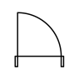 | Enkele deur links draaiend - deurmaat 63 cm, dagmaat 70 cm | IOS_301_070L_P
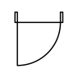 | Enkele deur rechts draaiend - deurmaat 63 cm, dagmaat 70 cm | IOS_301_070R_P
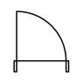 | Enkele links draaiend - deurmaat 68 cm, dagmaat 75 cm | IOS_301_075L_P
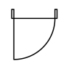 | Enkele deur rechts draaiend - deurmaat 68 cm, dagmaat 75 cm | IOS_301_075R_P
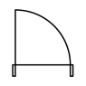 | Enkele deur links draaiend - deurmaat 73 cm, dagmaat 80 cm | IOS_301_080L_P
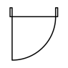 | Enkele deur rechts draaiend - deurmaat 73 cm, dagmaat 80 cm | IOS_301_080R_P
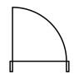 | Enkele deur links draaiend - deurmaat 78 cm, dagmaat 85 cm | IOS_301_085L_P
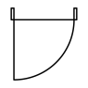 | Enkele deur rechts draaiend - deurmaat 78 cm, dagmaat 85 cm | IOS_301_085R_P
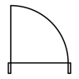 | Enkele deur links draaiend - deurmaat 83 cm, dagmaat 90 cm | IOS_301_090L_P
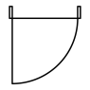 | Enkele deur rechts draaiend - deurmaat 83 cm, dagmaat 90 cm | IOS_301_090R_P
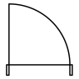 | Enkele deur links draaiend - deurmaat 88 cm, dagmaat 95 cm | IOS_301_095L_P
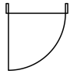 | Enkele deur rechts draaiend - deurmaat 88 cm, dagmaat 95 cm | IOS_301_095R_P
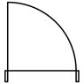 | Enkele deur links draaiend - deurmaat 93 cm, dagmaat 100 cm | IOS_301_100L_P
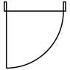 | Enkele deur rechts draaiend - deurmaat 93 cm, dagmaat 100 cm | IOS_301_100R_P
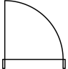 | Enkele deur links draaiend - deurmaat 98 cm, dagmaat 105 cm | IOS_301_105L_P
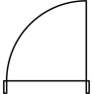 | Enkele deur rechts draaiend - deurmaat 98 cm, dagmaat 105 cm | IOS_301_105R_P

3.5.2 Schrijnwerk, dubbele draaideuren

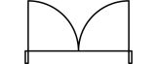 | Dubbele deur - deurmaat 123 cm, dagmaat 130 cm | IOS_301_130-_P
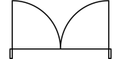 | Dubbele deur - deurmaat 153 cm, dagmaat 160 cm | IOS_301_160-_P
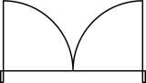 | Dubbele deur - deurmaat 183 cm, dagmaat 190 cm | IOS_301_190-_P

3.5.3 Schrijnwerk, doorslaande dubbele deuren

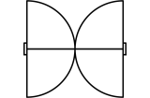 | Doorslaande dubbele deur - deurmaat 123 cm, dagmaat 130 cm | IOS_301_130D_P
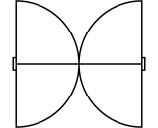 | Doorslaande dubbele deur - deurmaat 153 cm, dagmaat 160 cm | IOS_301_160D_P
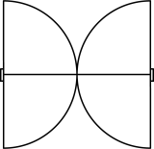 | Doorslaande dubbele deur - deurmaat 183 cm, dagmaat 190 cm | IOS_301_190D_P

3.5.4 Schrijnwerk, schuifdeuren

 | Schuifdeur - dagmaat 70 cm | IOS_301_070S_P
 | Schuifdeur - dagmaat 100 cm | IOS_301_100S_P
 | Schuifdeur - dagmaat 130 cm | IOS_301_130S_P
 | Dubbele schuifdeur - dagmaat 160 cm | IOS_301_160S_P
 | Dubbele schuifdeur - dagmaat 190 cm | IOS_301_190S_P
 | Dubbele schuifdeur - dagmaat 220 cm | IOS_301_220S_P
 | Dubbele schuifdeur -dagmaat 250 cm | IOS_301_250S_P

3.5.5 Garagepoorten

 | Garagepoort -dagmaat 225 cm | IOS_301_225P_P
 | Garagepoort -dagmaat 237,5 cm | IOS_301_237P_P
 | Garagepoort -dagmaat 250 cm | IOS_301_250P_P
 | Garagepoort -dagmaat 275 cm | IOS_301_275P_P
 | Garagepoort -dagmaat 300 cm | IOS_301_300P_P
 | Garagepoort -dagmaat 350 cm | IOS_301_350P_P
 | Garagepoort -dagmaat 400 cm | IOS_301_400P_P
 | Garagepoort -dagmaat 450 cm | IOS_301_450P_P
 | Garagepoort -dagmaat 500 cm | IOS_301_500P_P

3.5.6 Schrijnwerk, vaste ramen uit één deel

 | Vast raam 1 deel - dagmaat 50 cm | IOS_302_0501_P
 | Vast raam 1 deel - dagmaat 60 cm | IOS_302_0601_P
 | Vast raam 1 deel - dagmaat 70 cm | IOS_302_0701_P
 | Vast raam 1 deel - dagmaat 80 cm | IOS_302_0801_P
 | Vast raam 1 deel - dagmaat 90 cm | IOS_302_0901_P
 | Vast raam 1 deel - dagmaat 100 cm | IOS_302_1001_P
 | Vast raam 1 deel - dagmaat 110 cm | IOS_302_1101_P
 | Vast raam 1 deel - dagmaat 120 cm | IOS_302_1201_P
 | Vast raam 1 deel - dagmaat 130 cm | IOS_302_1301_P
 | Vast raam 1 deel - dagmaat 140 cm | IOS_302_1401_P
 | Vast raam 1 deel - dagmaat 150 cm | IOS_302_1501_P
 | Vast raam 1 deel - dagmaat 160 cm | IOS_302_1601_P
 | Vast raam 1 deel - dagmaat 170 cm | IOS_302_1701_P
 | Vast raam 1 deel - dagmaat 180 cm | IOS_302_1801_P
 | Vast raam 1 deel - dagmaat 190 cm | IOS_302_1901_P
 | Vast raam 1 deel - dagmaat 200 cm | IOS_302_2001_P
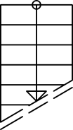
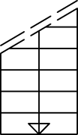
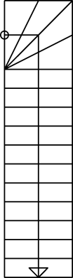
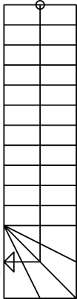
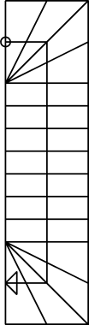

IOS_301_98R_P
